Aufgabe 1: Fragen zum Film
Beantworten Sie die folgenden Fragen anhand des Filmes.
- Welche umstrittene Entscheidung des US-Präsidenten Donald Trump stösst im Nahen Osten auf viel Unverständnis?

____________________________________________________________________________________________________________________________________________________________
- Wie nennt man das israelische Parlament?

______________________________________________________________________________
- Welche beiden bedeutungsvollen heiligen Stätte von Muslimen und Juden liegen in Jerusalem direkt übereinander bzw. nebeneinander?

____________________________________________________________________________________________________________________________________________________________
- Auf welchem Berg in Jerusalem stehen diese Stätten?

______________________________________________________________________________
- Warum haben die Palästinenser Mühe mit Trumps Entscheidung?

________________________________________________________________________________________________________________________________________________________________________________________________________________________________________________________________________________________________________________________
- Wofür steht der Felsendom?

____________________________________________________________________________________________________________________________________________________________
- Wo liegt die Deutsche Dormitio-Abtei?

______________________________________________________________________________
- Was meint der Soziologe Ali Qleibo mit dem Ausspruch: «Historischer Revisionismus»?

______________________________________________________________________________________________________________________________________________________________________________________________________________________________________________________________________________________________________________________________________________________________________________________________________
- Wie würde bzw. wie müsste man in Jerusalem eine Zweistaatenlösung abbilden?

__________________________________________________________________________________________________________________________________________________________________________________________________________________________________________
- Warum erhält Jerusalem grosse internationale Aufmerksamkeit?

__________________________________________________________________________________________________________________________________________________________________________________________________________________________________________
- Unter wessen Verwaltung steht das Flüchtlingscamp Shu’fat in Ost-Jerusalem?

______________________________________________________________________________
- Warum befürchtet Ali Qleibo, dass er zur letzten Generation gehört, die in einem «arabischen» Stadtteil lebt?

__________________________________________________________________________________________________________________________________________________________________________________________________________________________________________
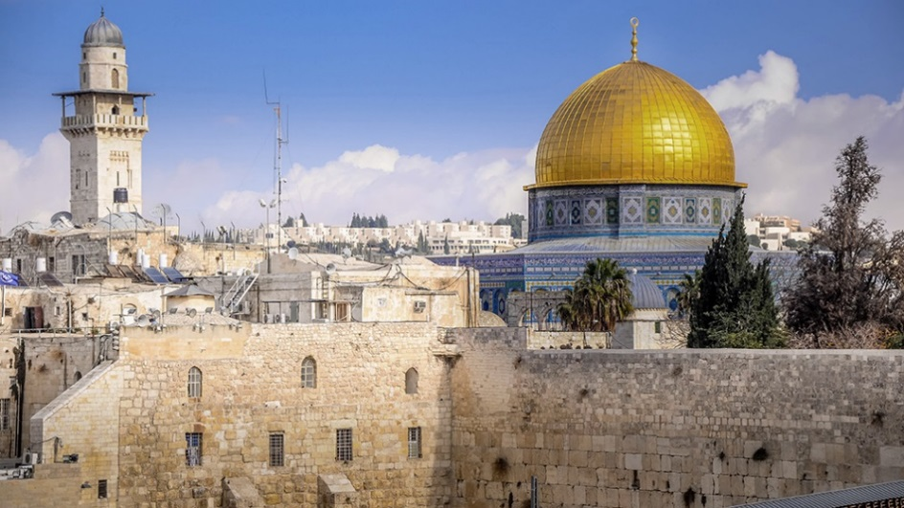
Abbildung 1: Altstadt von Jerusalem
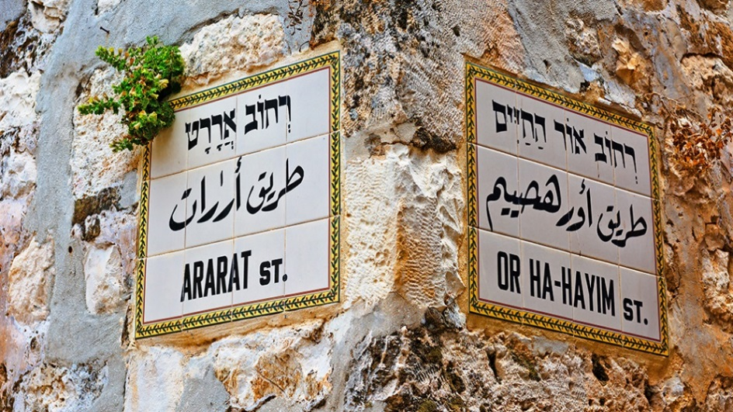
Abbildung 2: Altstadt von Jerusalem
Aufgabe 2: Die USA im Nahen Osten
- Betrachten Sie die Bilder (Abbildungen 1-5) auf der nächsten Seite. Zu sehen sind US-Präsidenten, die unterschiedliche Staatsoberhäupter und Politiker treffen. Beschreiben Sie die Aussagekraft der Bilder. Fallen Ihnen Ähnlichkeiten und Unterschiede auf?

- Lesen Sie die Texte zur Nahostpolitik der Präsidenten Carter, Reagan, Clinton und Obama. Notieren Sie sich Stichworte. Finden Sie Parallelen zwischen Ihren Ausführungen und den Fotos?

- Verfassen Sie ein kurzes Statement zur Nahostpolitik der Regierung Trump.

- Vergleichen Sie die verschiedenen Strategien und überlegen Sie sich, woher die Unterschiede stammen könnten.

- Welche kurz- und langfristigen Folgen hat Trumps Politik gemäss den im Film zu Wort kommenden Personen?
____________________________________________________________________________________________________________________________________________________________________________________________________________________________________________________________________________________________________________________________________________________________________________________________________________________________________________________________________________________________________________________________________________________________________________________________________________________________________________________________________________________________________________________________________________________________________________________________________________________________________________________________________________________________________________________________________________________________________________________________________________________________________________________________________________________________________________________________________________________________________________________________________________________________________________________________________________________________________________________________________________________________________________________________________________________________________________________________________________________________________________________________________________________________________________________________________________________________________________________________________________________________________________________________________________________________________________________________________________________________________________________________________________________________________________________________________________________________________________________________________________________________________________________________________________________________________________________________________________________________________________________________________________________
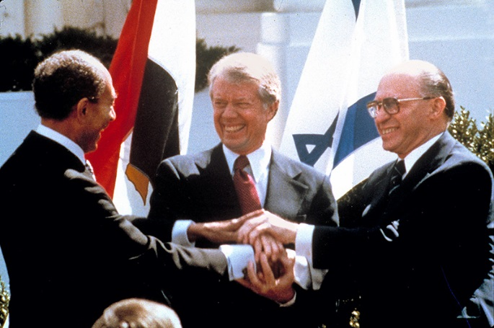  Abbildung 3: Jimmy Carter / Menachem Begin / Anwar as-Sadat (1979) | 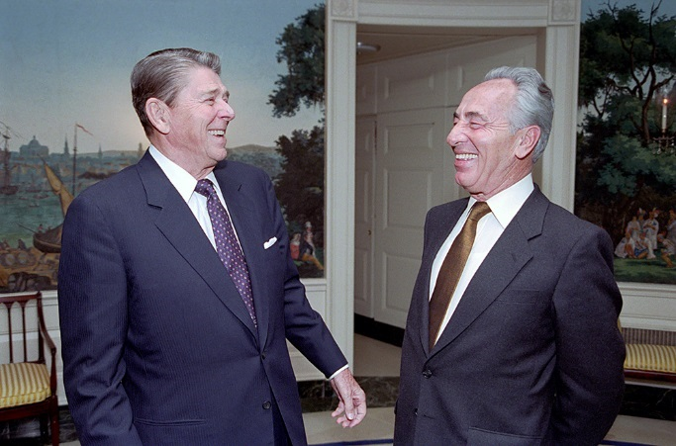  Abbildung 4: Ronald Reagan / Shimon Peres (1985)
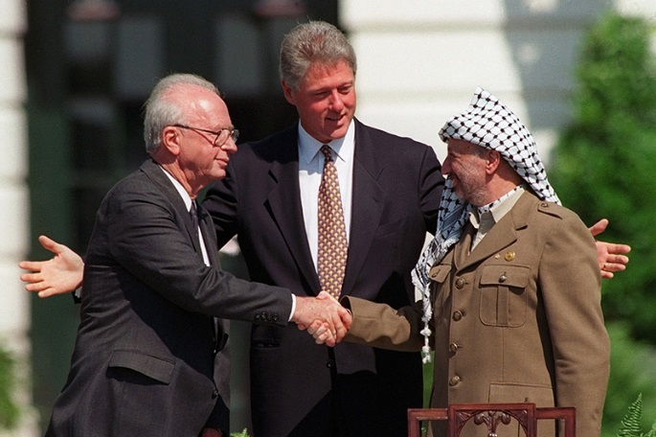  Abbildung 5: Bill Clinton / Jassir Arafat / Jitzchak Rabin (1993) | 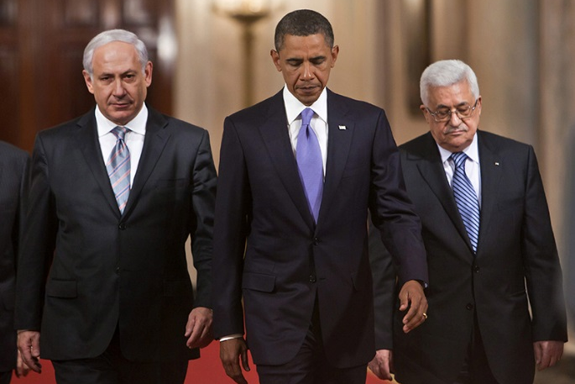 Abbildung 6: Barack Obama / Benjamin Netanjahu / Mahmud Abbas (2010)
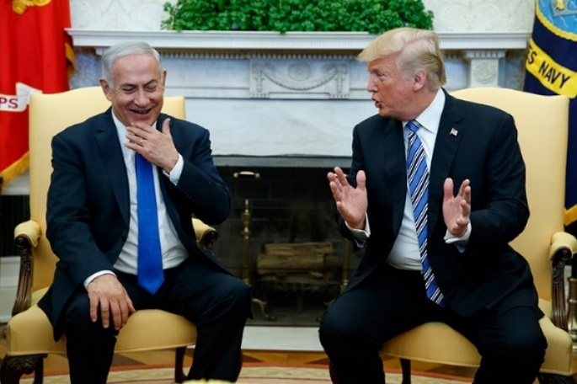 Abbildung 7: Donald Trump / Benjamin Netanjahu (2018)

Die Nahost-Politik der Regierung Carter
Die Verhandlungen in Camp David vom 5. bis 17. September 1978 führten zu Abkommen über einen Rahmen für den Frieden im Nahen Osten und zu dem Abkommen über einen Rahmen für den Abschluss eines Friedensvertrags zwischen Ägypten und Israel. Sie wurden zu Wegmarken auf dem Weg des arabisch-israelischen Friedensprozesses. Das erste war Ausdruck eines umfassenden Friedenswillens, das zweite stand – dem Zwang der Umstände entsprechend – in der Tradition der Schritt-für-Schritt-Diplomatie Henry Kissingers. Da sich ausser Ägypten kein weiteres Land bereitfand, an den Verhandlungen für einen umfassenden Friedensrahmen teilzunehmen, beinhaltete dieses Abkommen keine konkreten Vereinbarungen. Carter vermittelte den ägyptisch-israelischen Ausgleich, doch ungelöst blieb die Erfüllung des umfassenden Rahmenabkommens für den Frieden zwischen Israel und den arabischen Staaten. Auch fehlte eine Verknüpfung zwischen dem israelisch-ägyptischen Friedensvertrag einerseits und der Verwirklichung der Autonomie in den besetzten Gebieten andererseits, wie es ein umfassender Friedensvertrag vorgesehen hätte.

Doch vor dem Hintergrund dieser Teilerfolge im Nahen Osten führte Präsident Carters Iranpolitik ins Desaster. Der Sturz des Schahs und die Übernahme der Macht durch Ayatollah Khomeini waren eine deutliche Niederlage für die USA. Der Iran, jahrzehntelanges Bindeglied für amerikanische Interessen im Nahen und Mittleren Osten, betrieb von nun an antiamerikanische Politik. Die gescheiterte Befreiung der amerikanischen Geiseln in der Botschaft in Teheran 1979 machte schlagartig deutlich, dass die amerikanischen Interessen im Iran auf den kleinstmöglichen Kern zusammengeschmolzen waren. Diese tragische Entwicklung verhinderte eine Wiederwahl Carters als Präsident.

Jimmy Carters Camp-David-Diplomatie steht für Geschicklichkeit, Mut und strategischen Weitblick. Seine zögernde, widersprüchliche Haltung in der Iranpolitik, insbesondere bei der Geiselnahme, zeigte Schwächen. Fest steht, dass Carter im Nahen und Mittleren Osten seinen grössten Triumph in Camp David erfuhr, im Iran jedoch seine grösste Niederlage erlitt.
Die Nahost-Politik der Regierung Reagan
Der Grundsockel amerikanischer wirtschafts- und energiepolitischer Interessen blieb auch in den Jahren nach Reagan unbeschädigt, wie auch sowjetischer Einfluss eingedämmt werden konnte. Dennoch folgte auf die diplomatischen Bemühungen der USA im Nahen Osten in den 80er Jahren Stillstand in den arabisch-israelischen Friedensbemühungen. Erst nach dem Zusammenbruch der Sowjetunion waren die mit der Sowjetunion verbundenen Kräfte und Staaten im Nahen Osten endgültig gezwungen, ihre konfrontative Politik aufzugeben. Als dann die USA auf eine veränderte PLO zugingen und die bisherige so genannte «Jordanische Option» aufgaben, gewannen sie erneut an Handlungsspielraum. Zugleich wurde aber der Druck auf Israel grösser, den Palästinensern Schritt für Schritt zivile Rechte und politische Souveränität zuzugestehen.
Die Nahost-Politik der Regierung Clinton
Präsident Clinton engagierte die USA erneut und erfolgreich im Nahen Osten. Im September 1993 wurde in Washington das Gaza-Jericho-Abkommen zwischen Israel und der PLO unterzeichnet, und im Juli 1994 beendeten Jordanien und Israel offiziell den seit 46 Jahren herrschenden Kriegszustand. Im Oktober 1994 wurde der Friedensvertrag zwischen Israel und Jordanien feierlich unterzeichnet. Doch diese hoffnungsvolle Phase wurde durch die Ermordung von Ministerpräsident Rabin und die folgenden terroristischen Attacken und die Intifada nicht nur blockiert, sondern zurückgeworfen. Auch die Wiederaufnahme der israelischen Siedlungstätigkeit in den besetzten Gebieten führte zu Wellen des Protests. Der entscheidende Durchbruch im Friedensprozess blieb auch Präsident Clinton versagt, doch mit Blick auf Globalisierung sehen die USA die Rolle Israels vor allem als wirtschaftliche Drehscheibe für Amerikas Marktstrategien im Nahen und Mittleren Osten.

Die Nahost-Politik der Regierung Obama
Unter Barack Obama brach die US-Regierung mit der Tradition der bedingungslosen Allianz mit Israel. Obamas aktiven Bemühungen um eine Zweistaatenlösung und die öffentliche Kritik an der israelischen Siedlungspolitik führten zu einer Verschlechterung der israelisch-amerikanischen Beziehungen. Dies spiegelte sich auch in den distanzierten Treffen zwischen Ministerpräsident Benjamin Netanjahu und Barack Obama wieder.

Nach seinem Amtsantritt machte Barack Obama das Erreichen eines Friedensabkommens zwischen Israel und den Palästinensern zu einem Hauptziel. Er drängte die israelische Regierung, einen palästinensischen Staat zu akzeptieren und Verhandlungen wiederaufzunehmen. 2009 stimmte Netanjahu einer Gründung eines unabhängigen palästinensischen Staates zu, knüpfte diese jedoch an umfassende Bedingungen. Punkto Siedlungsbau versicherte Netanjahu, kein neues Land für bestehende Siedlungen zu konfiszieren, verkündete aber auch nicht den geforderten Baustopp.

Anfang 2015 beteiligten sich die USA an einem Atomabkommen mit dem Iran. Das Abkommen enthielt unter anderem Vorgaben zur internationalen Kontrolle bezüglich der iranischen Urananreicherung. Im Gegenzug wurden Wirtschaftssanktionen gelockert. Die Beteiligung der USA wurde von vielen republikanischen Politikern in den USA kritisiert, insbesondere auch vom israelischen Ministerpräsident Benjamin Netanjahu.

Kurz vor dem Ende seiner Amtszeit brach die Obama-Administration mit einem weiteren Tabu. Der UN-Sicherheitsrat forderte in einer Resolution ein Ende des israelischen Siedlungsbaus im Westjordanland und Ostjerusalem. Anders als bei früheren Entscheidungen verzichteten die USA auf ihr Vetorecht und machten so den Weg für einen Beschluss frei.

Gewisse Politiker werfen Präsident Obama vor, dass er die Rolle der USA als Weltmacht mit seiner Nahostpolitik verspielt hat – er habe kaum Stärke gezeigt und sei strategielos gewesen. Angesichts des Arabischen Frühlings und der Absetzung, Ermordung und den Rücktritten von Staatsoberhäuptern, die jahrzehntelang mit US-Unterstützung ihre Völker prowestlich geführt hatten, wussten die USA nicht, wie sie mit dieser Situation umgehen sollten. Barack Obama begrüsste die sich anfangs abzeichnende «Demokratisierung» in der arabischen Welt. Andererseits waren die neugewählten, islamistisch geprägten Regierungen den USA nicht oder kaum wohlgesonnen.

Aufgabe 3: Jerusalem im Verlauf der Zeit
- Beschriften Sie die beiden Karten aus dem Film.
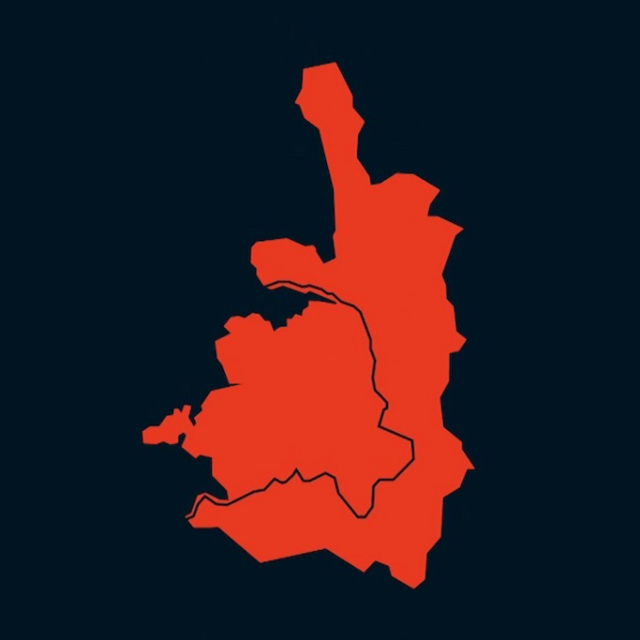  Abbildung 8 | 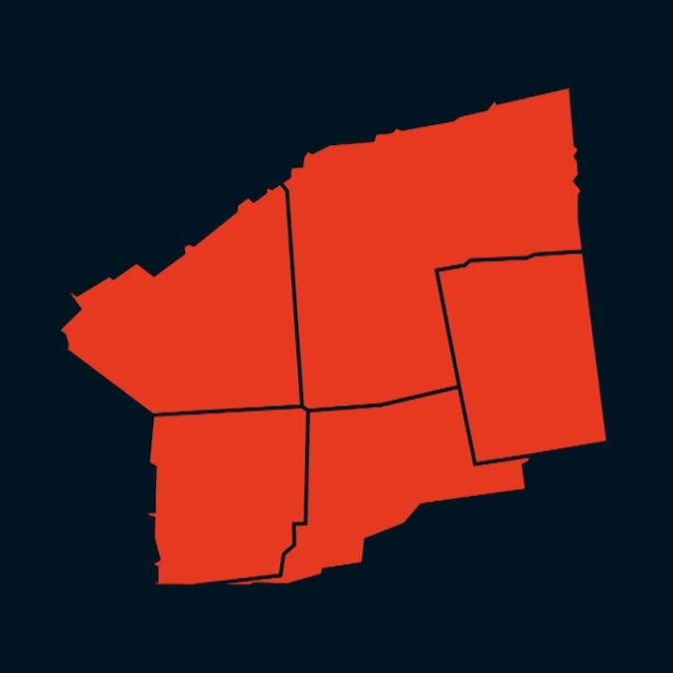  Abbildung 9

- Auf den folgenden Seiten sehen Sie Stadtpläne Jerusalems aus unterschiedlichen Epochen. Überlegen Sie sich zu jedem Ausschnitt Antworten zu den folgenden drei Fragen. Als Hilfestellung dient Ihnen die Zeitleiste auf der letzten Seite.

- Welcher Epoche muss der Stadtplan zugeordnet werden und warum?
- Unter wessen Herrschaft stand die Stadt zu diesem Zeitpunkt?
- Welche Rolle spielte die Religion zu diesem Zeitpunkt?

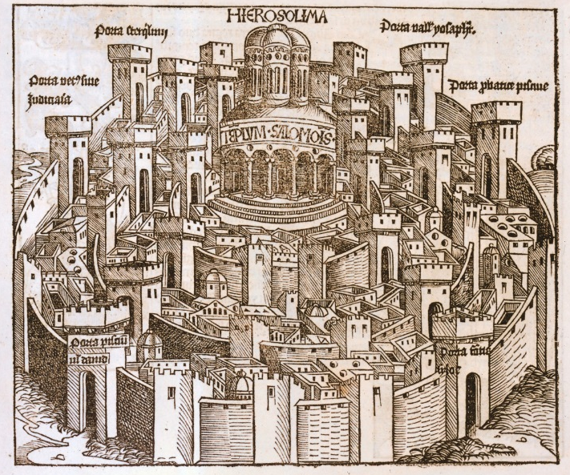  Abbildung 10 | ________________________________________________________________________________________________________________________________________________________________________________________________________________________________________________________________________________________________________________________________________________________________________________________________________________________________________________________________
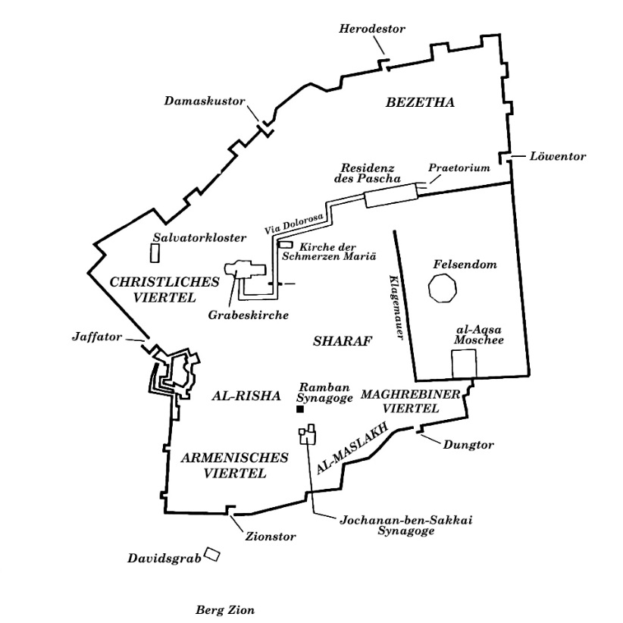  Abbildung 11 | ________________________________________________________________________________________________________________________________________________________________________________________________________________________________________________________________________________________________________________________________________________________________________________________________________________________________________________________________________________________________________________________________
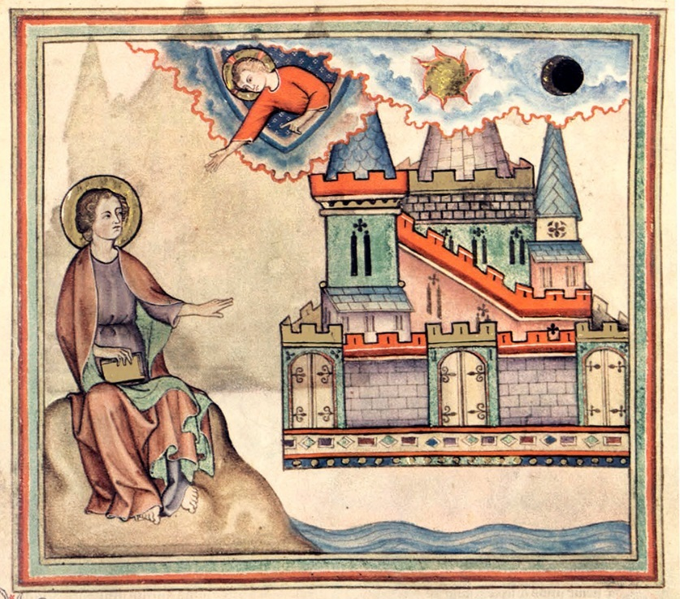  Abbildung 12 | ________________________________________________________________________________________________________________________________________________________________________________________________________________________________________________________________________________________________________________________________________________________________________________________________________________________________________________________________

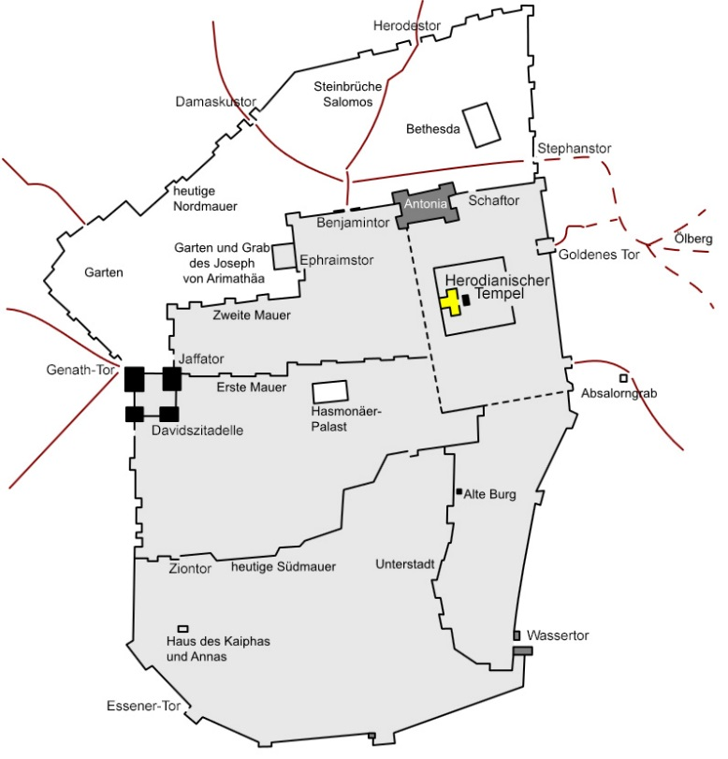  Abbildung 13 |  | 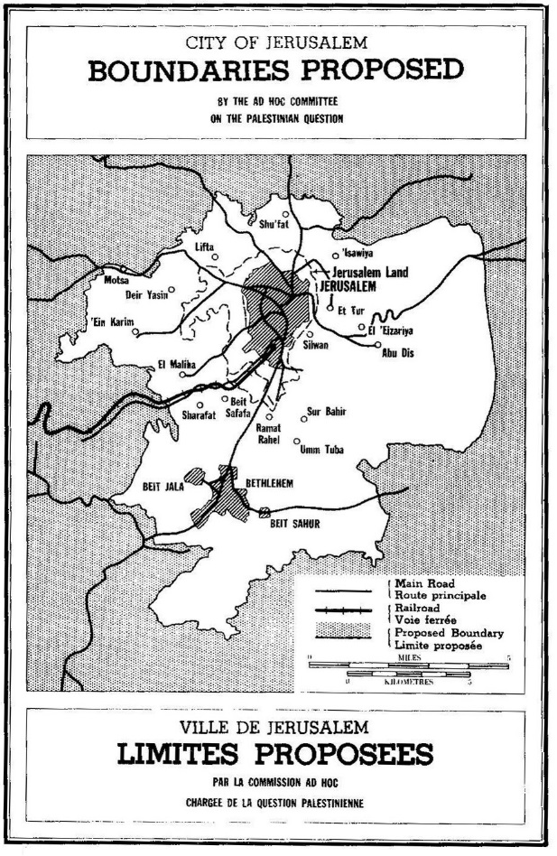  Abbildung 14
____________________________________________________________________________________________________________________________________________________________________________________________________________________________________________________________________________________________________________________________________________________________________________________________________________________________________________________________________________________________________________________________________________________________________________________________________________________________________________________________________________________________________________________________________________________________________________________________________________________________________________________________________________________________________________________________________________________________________________________________________________________________________________________________________________________________________________________________________________________________________________________________________________________________________________________________________________________________________________________________________________________________________________________________________________________________________________________________________________________________________________________________________
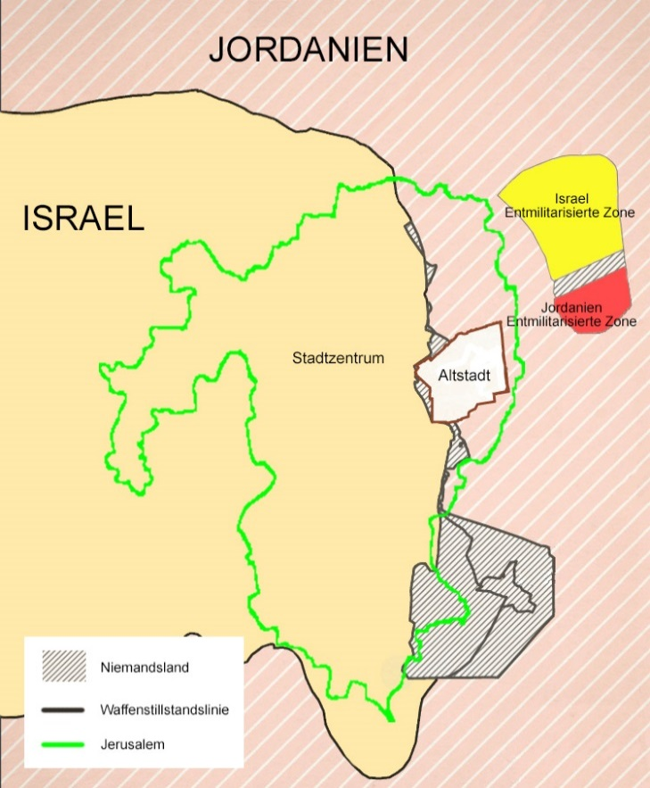  Abbildung 15 | 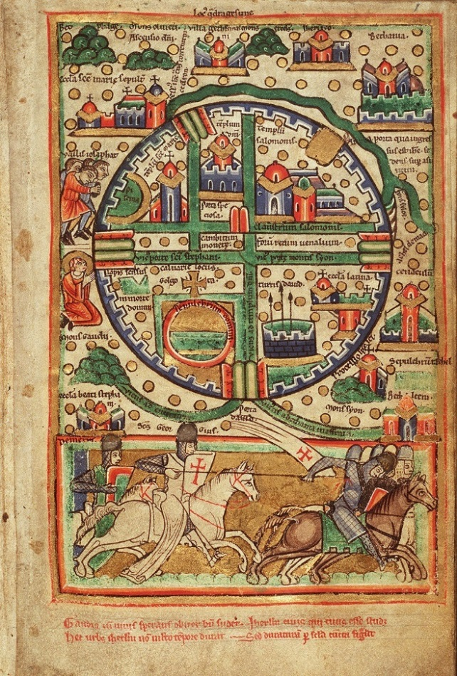Abbildung 16
______________________________________________________________________________________________________________________________________________________________________________________________________________________________________________________________________________________________________________________________________________________________________________________________________________________________________________________________________________________________________________________________________________________________________________________________________________________________________________________________________________________________________________________________________________________________________________________________________________________________________________________________________________________________________________________________________________________________________________________________________________________________________________________________________________________________________________________________________________________________________________________________________________________________________________________________________________________________________________________________________________________________________________________________________________________________________________________________________________________________________________________________________________________________________________________________________________________

Chronologie Jerusalems
997-932 v. Chr. Zeit Davids und Salomos, befestigte Stadt auf Südosthügel, Erster Tempel
932-587 v. Chr. Jerusalem ist Hauptstadt des kleinen Königreichs Juda
586-333 v. Chr. Herrschaft der Perser, Zweiter Tempel
333-167 v. Chr. Zeit der hellenistischen Herrscher
167-037 v. Chr. Herrschaft der jüdisch-hohepriesterlichen Dynastie der Hasmonäer
37 v. Chr.-324 römische Herrschaft
37 v. Chr.-6 Herrschaft der Herodianer (Ausbau und Erneuerung des Zweiten Tempels)
6-41 römische Präfektur über Judäa (Präfekt Pontius Pilatus 26-36)
41-44 Herodes Agrippa
44-66 römische Prokuratur Palästina
66-70 1. Jüdischer Krieg (endet mit der Zerstörung Jerusalems)
70-132 römische Statthalterschaft
132-135 2. Jüdischer Krieg
135-324 Jerusalem wird unter Kaiser Hadrian neu gegründet als römische Stadt
324-614 Byzantinische Zeit. 50-60 Kirchen werden in Jerusalem gebaut
628- 638 Byzantinische Rückeroberung
638-1099 Frühislamische Zeit (Omijaden Abbasiden, Fatimiden, Seldschuken)
1099-1187 Königreich der Kreuzfahrer
1187-1917 Islamische Zeit (Aijubiden, Mamelucken, Osmanen)
1917-1948 Britische Mandatszeit
1950 Israel erklärt Jerusalem zur Hauptstadt
1967 Sechstagekrieg

Quellenangaben

Seite 2:
- Abbildung 1: Colourbox
- Abbildung 2: Colourbox

Seite 4:
- Abbildung 3: Keystone
- Abbildung 4: Ronald Reagan Presidential Library
- Abbildung 5: Keystone
- Abbildung 6: Keystone
- Abbildung 7: Keystone

Seite 5:
- Alle Texte: Open Access, Christian Hacke, Die US-Nahost-Politik. Der Einfluss Amerikas, 2005

Seite 6:
- Text Nahostpolitik Regierung Obama: SRF myschool / Wikipedia

Seite 7:
- Abbildung 8: Kobalt, Wem gehört Jerusalem?
- Abbildung 9: Kobalt, Wem gehört Jerusalem?
- Abbildung 10: Hartmann Schedel, Schedelsche Weltchronik, 1493

Seite 8:
- Abbildung 11: Wikimedia Commons, SRF mySchool
- Abbildung 12: Apocalypse du musée des Cloîtres, 1330

Seite 9:
- Abbildung 13: Wikimedia Commons, SRF mySchool
- Abbildung 14: Vereinten Nationen, Corpus separatum as proposed in the United Nations Partition Plan for Palestine, 1947

Seite 10:
- Abbildung 15: SRF mySchool
- Abbildung 16: Königliche Bibliothek der Niederlande, The Haag map of Jerusalem, 1190–1200

